Лабораторная работа №1

Эттеев Сулейман Хаджимуратович

1032201677

Ссылка на видео: https://www.youtube.com/channel/UCGNCytYJTwXPymYZmZuQ_wQ/videos

Цель работы:

Целью данной работы является приобретение практических навыков установки операционной системы на виртуальную машину, настройки минимально необходимых для дальнейшей работы сервисов.

Ход работы:

Пошагово установил CentOS на VirtualBox

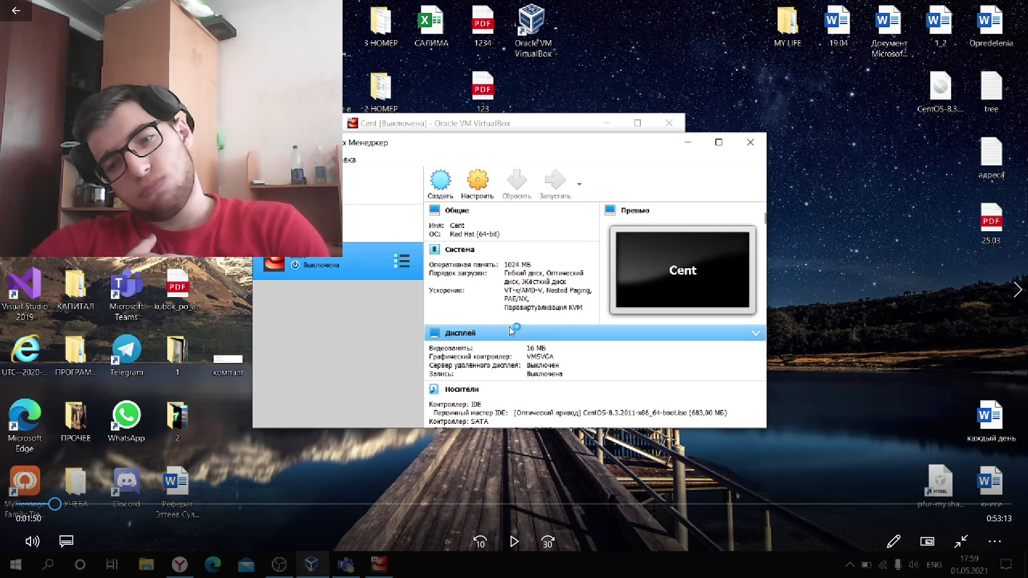

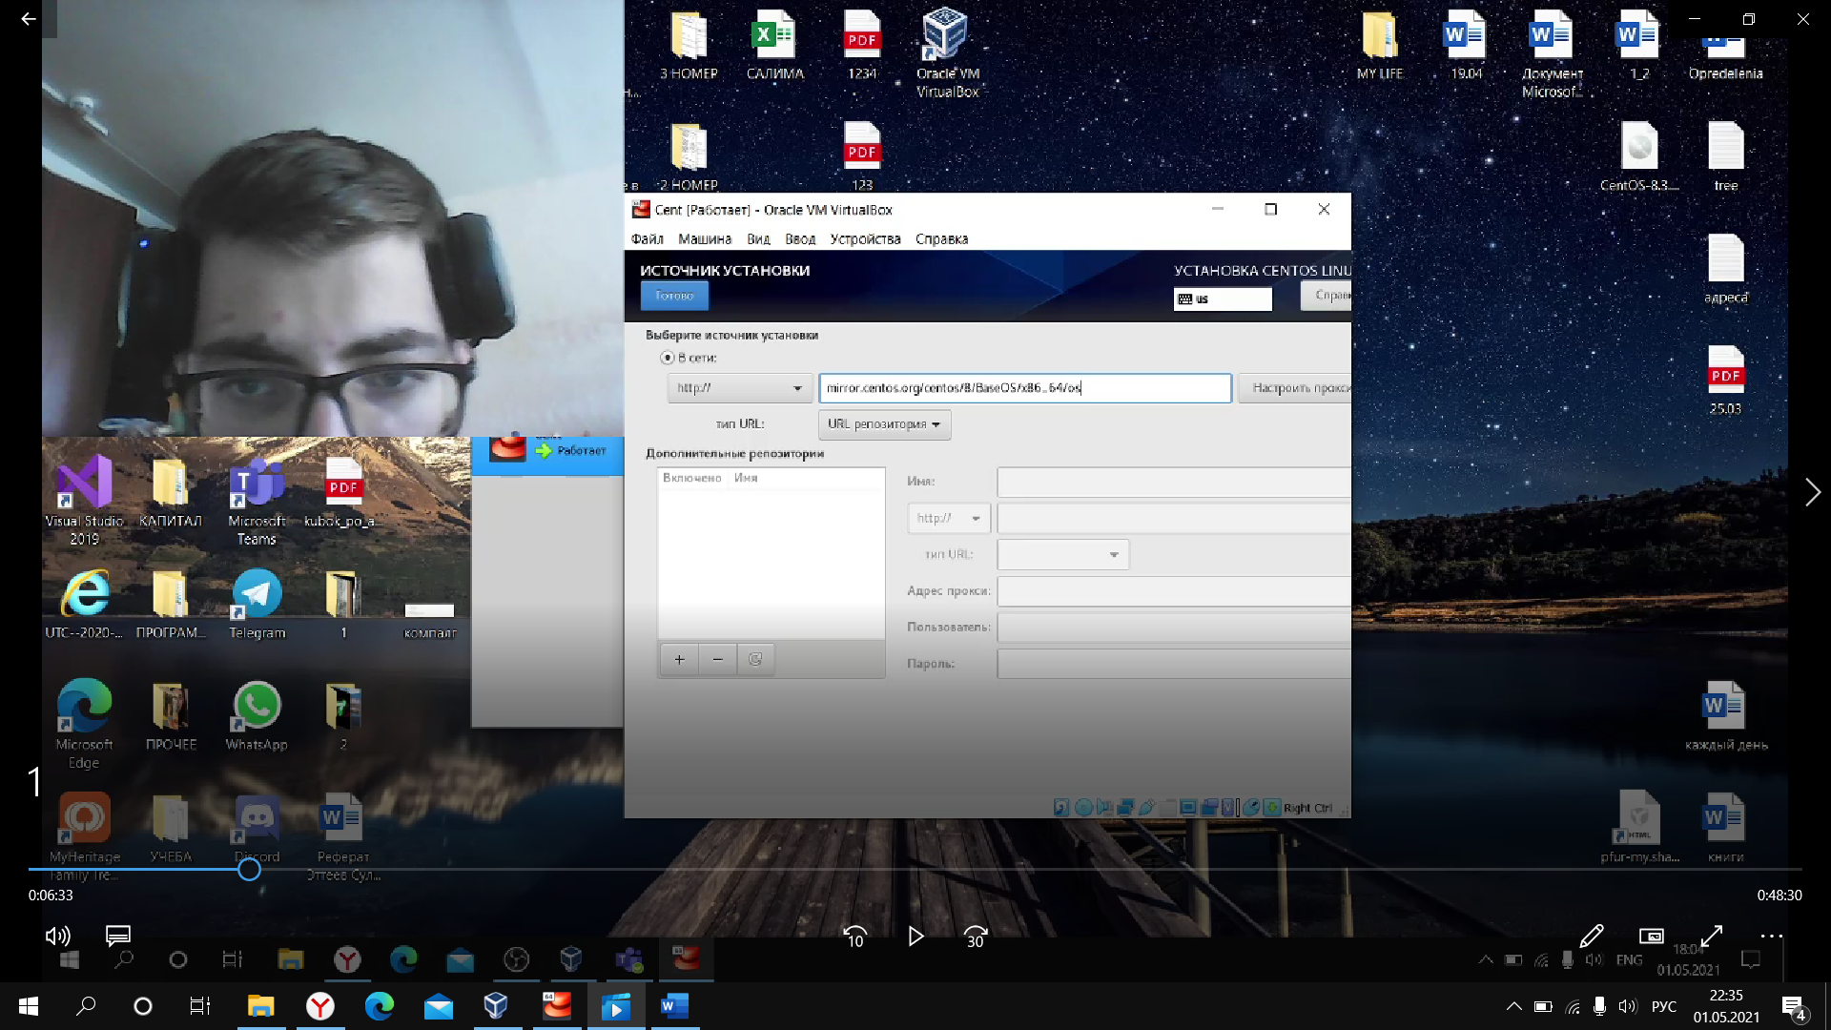

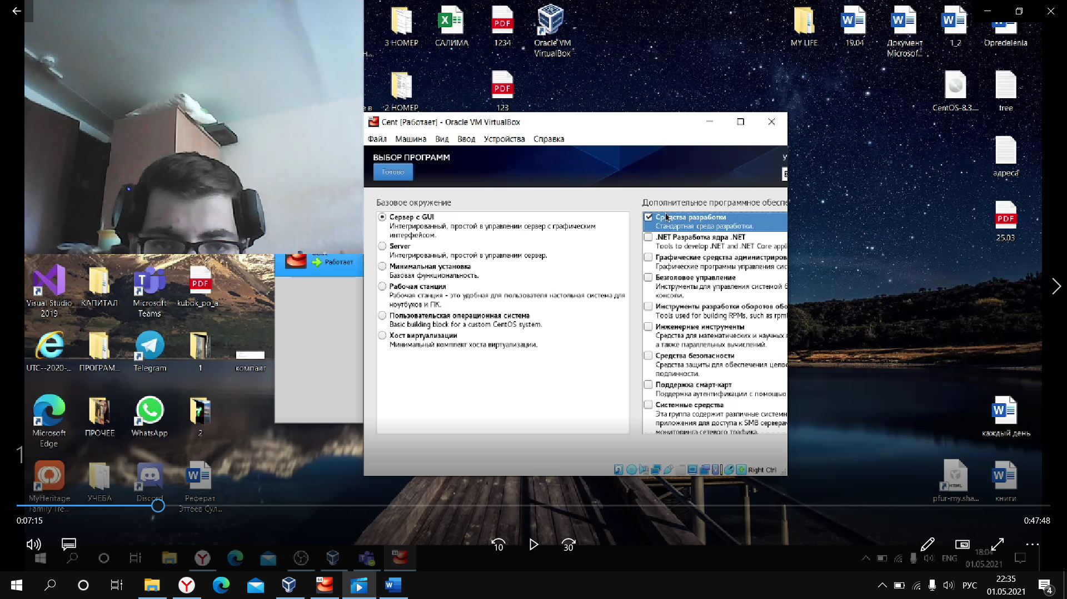

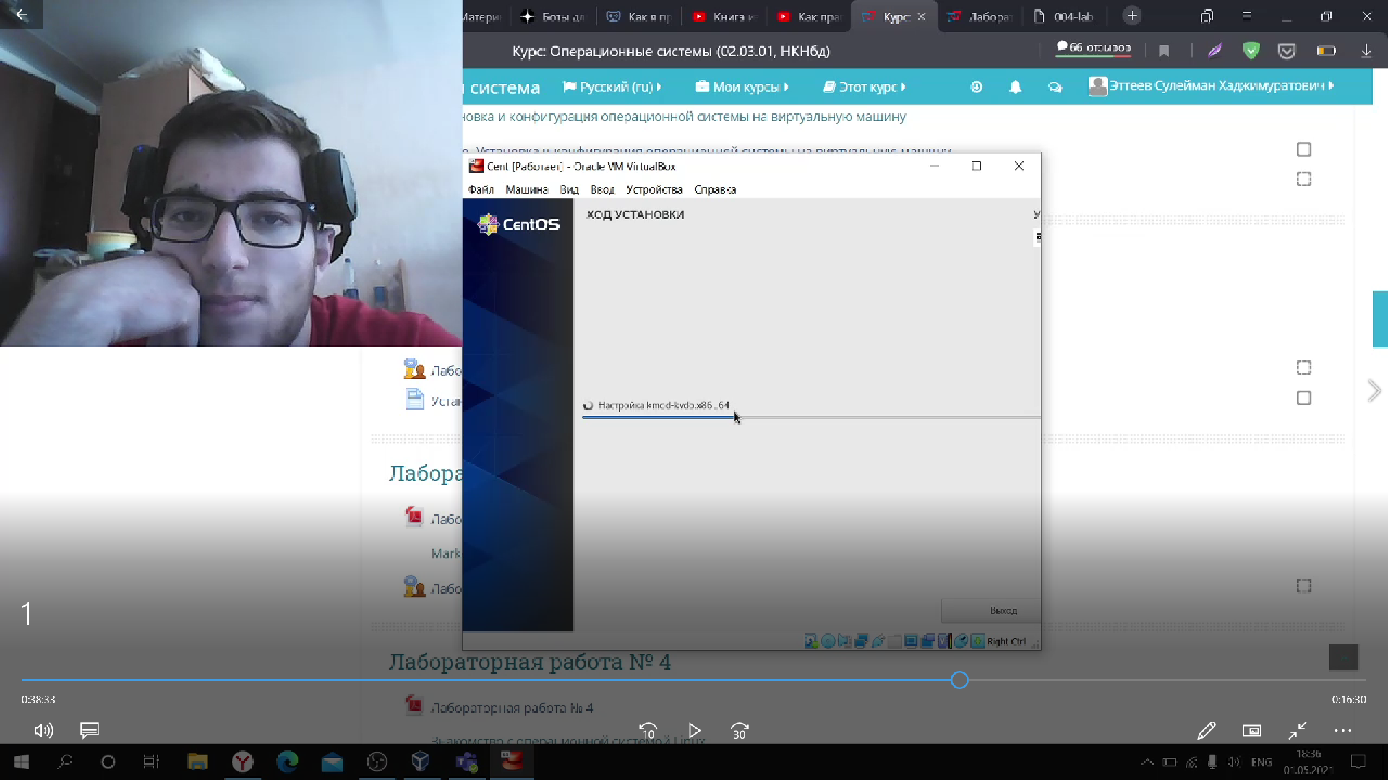

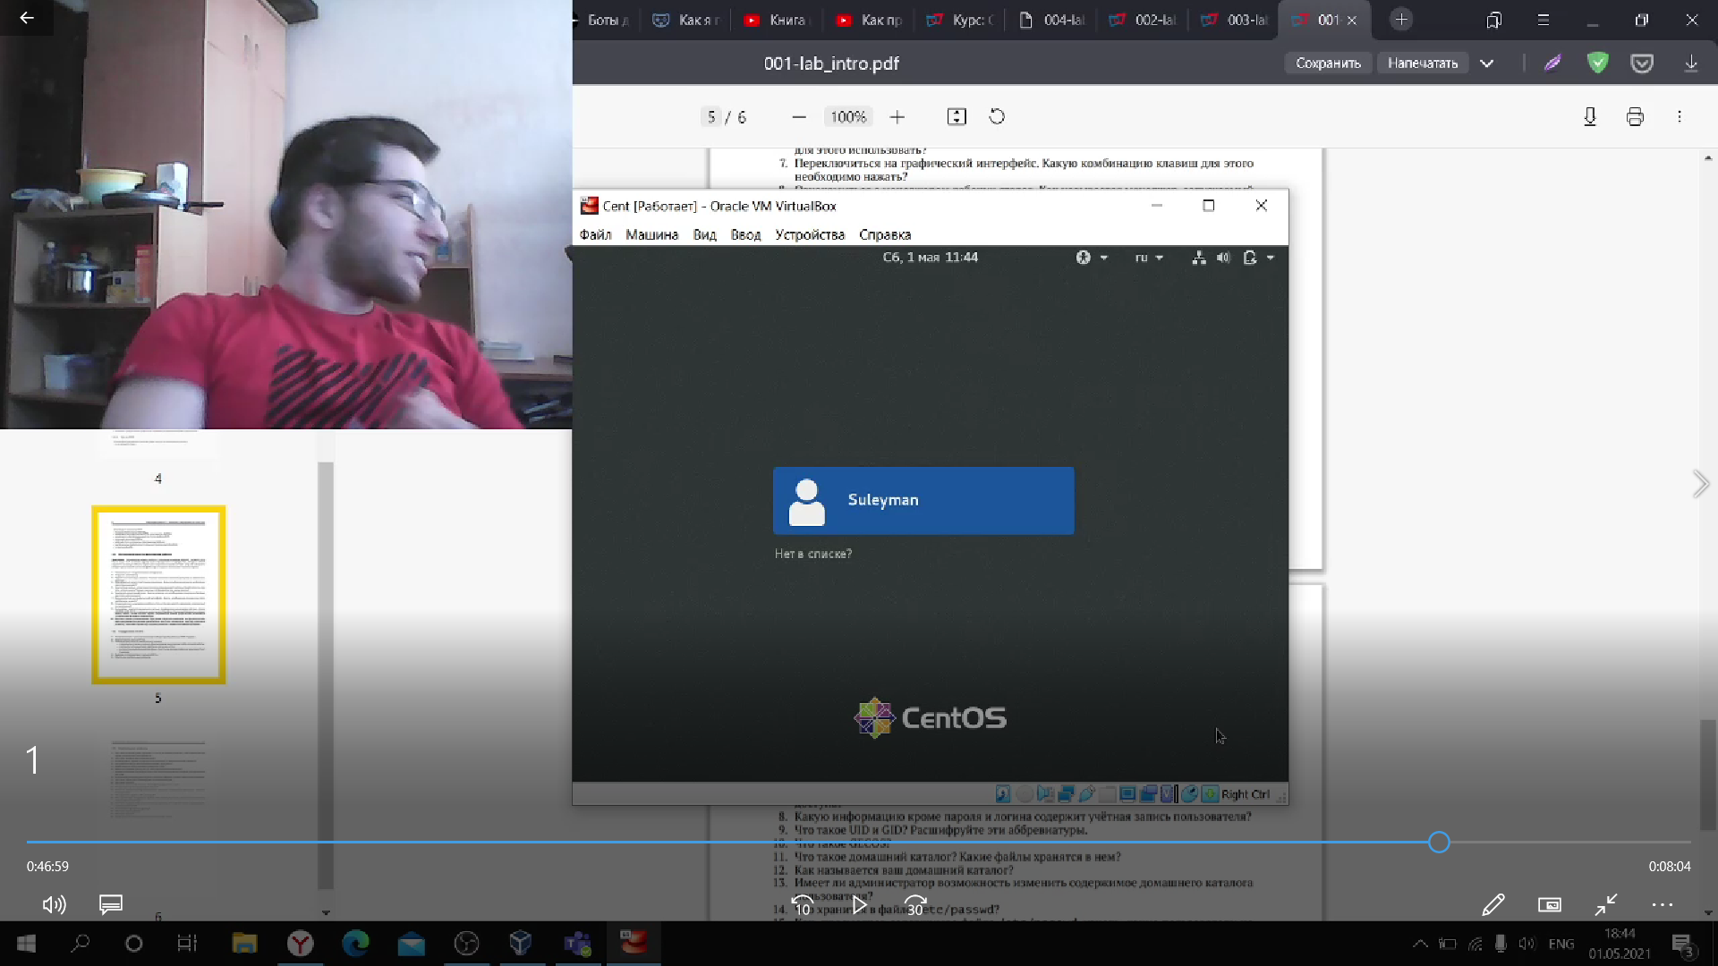

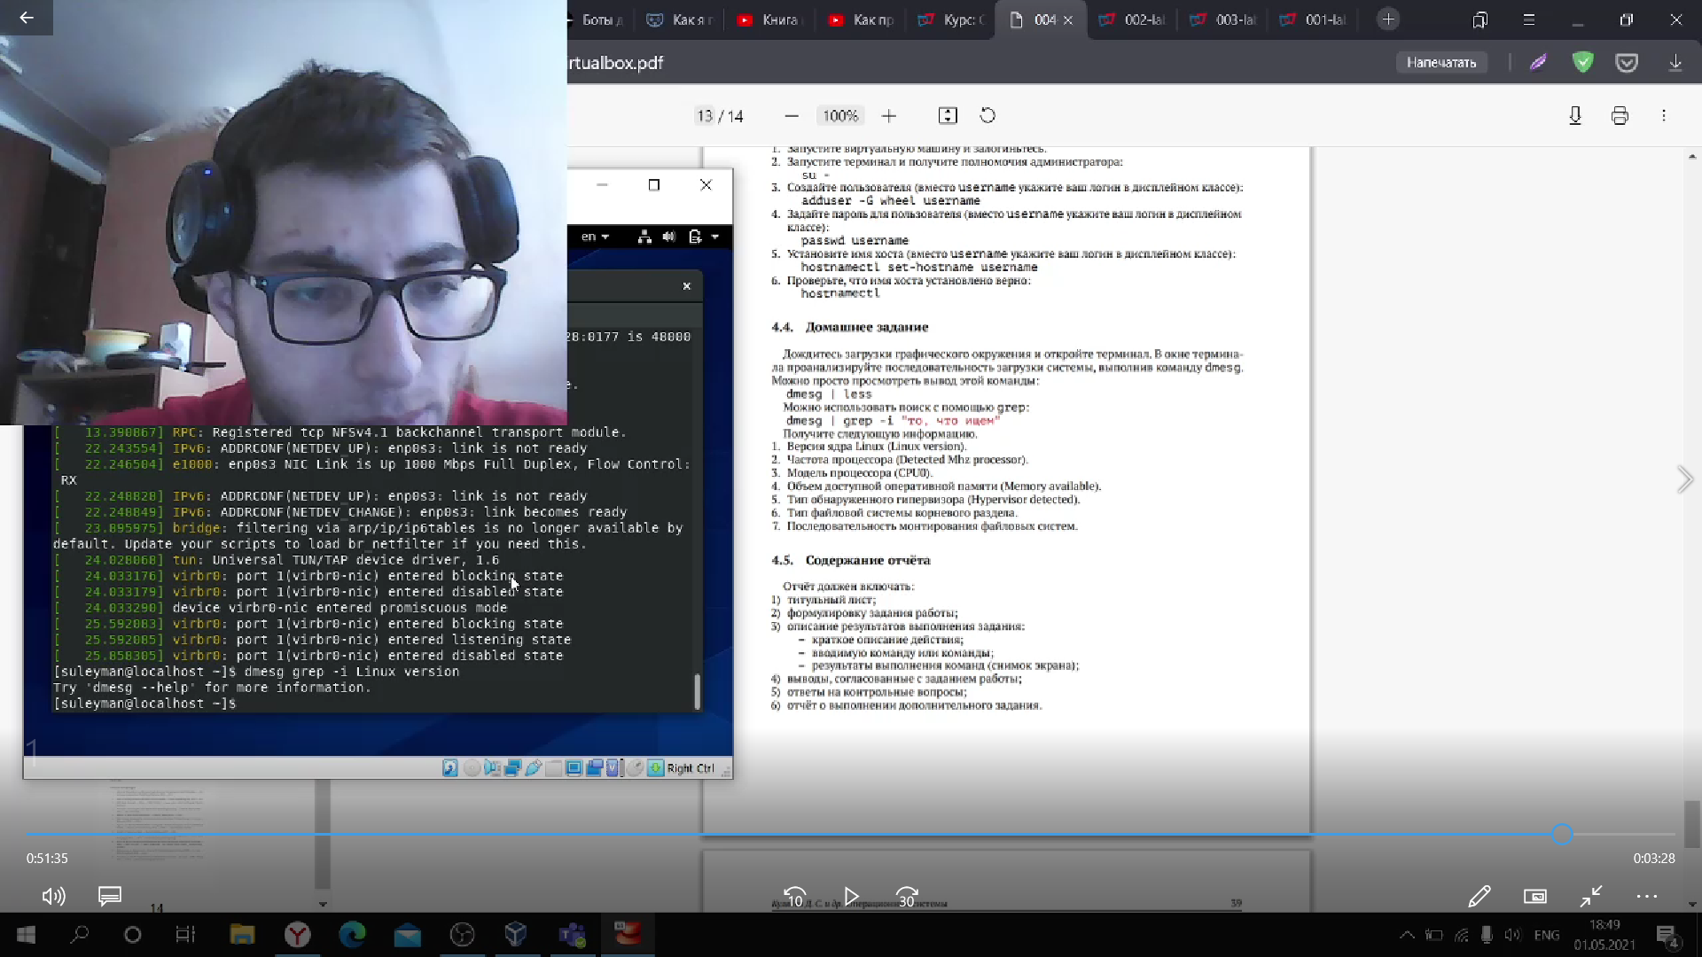

Вывод:

Приобрел практические навыки установки операционной системы на виртуальную машину, настройки минимально необходимых для дальнейшей работы сервисов.